Таблица для размещения на сайтах информацию
№ | ФИО педагога/тех.персонала | Наименование организации, должность | Фото3*4 | Нагрузка и расписание | № приказа и дата назначения | Какую категорию имеет, приказ № дата присвоения, наличие сертификатов | Сведения о перевдижении по образовательным учреждениям (приказ об увольнении №, дата, куда был трудоустроен)
1 | Садуакасова Юлия Николаевна | КГУ «ОСШ с.Заозерный», учитель казахского языка и литературы |  | Учитель казахского языка и литературы – 21 час | № 47 от 06.09.2013г | Педагог-модератор, приказ №23 от 22.12.2020г.
2 | Омарова Гайни Кусаиновна | КГУ «ОСШ с.Заозерный», учитель русского языка и литературы |  | Учитель русского языка и литературы – 16 часов | №11 от 01.09.2023г
3 | Шаймерденова Иримжан Аманжоловна | КГУ «ОСШ с.Заозерный», учитель английского языка |  | Учитель английского языка – 11 часов, учитель истории – 11 часов, глобальные компетенции – 2 часа | № 22 от 01.09.2016г | Педагог-эксперт, №06-05/93 от 09.08.2019г.
4 | Самойлов Владимир Викторович | КГУ «ОСШ с.Заозерный», учитель математики/учитель химии | 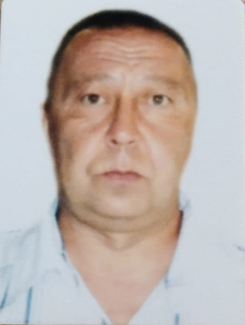 | Учитель математики – 13 часов, учитель химии – 5 часов | № 15 от 04.09.2017г | Педагог-эксперт, №06-05/93 от 09.08.2019г. педагог-модератор, №23 от 22.12.2020г.
5 | Рязанова Александра Николаевна | КГУ «ОСШ с.Заозерный», учитель физической культуры |  | Учитель физической культуры – 18 часов | № 29/1 от 31.08.2013г
6 | Табакова Татьяна Борисовна | КГУ «ОСШ с.Заозерный», учитель музыки | 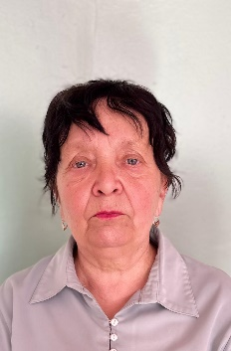 | Учитель музыки – 6 часов, педагог-психолог(мини-центр) – 0,25, муз.руководитель – 0,25 | № 08 от 01.09.2023
7 | Табаков Николай Степанович | КГУ «ОСШ с.Заозерный», учитель начальных классов | 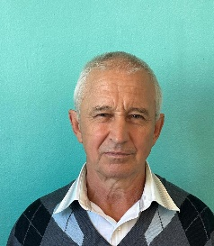 | Учитель начальных классов – 6 часов, воспитатель мини-центра – 1 ставка | № 06 от 01.09.2023
8 | Набиева Жулдыз Булатовна | КГУ «ОСШ с.Заозерный», учитель начальных классов |  | Учитель начальных классов – 16 часов | № 04 от 31.08.2018г | Педагог-модератор, №23 от 22.12.2020г.
9 | Петрова Елена Леонидовна | КГУ «ОСШ с.Заозерный», учитель класса предшкольной подготовки |  | Учитель класса предшкольной подготовки - 20 часов | № 88 от 29.04.2017г
10 | Алиева Алсу Ринатовна | КГУ «ОСШ с.Заозерный», учитель начальных классов |  | Учитель начальных классов – 16 часов | №10 от 01.09.2023г
11 | Давлеканова Альфира Руслановна | КГУ «ОСШ с.Заозерный», вожатая | 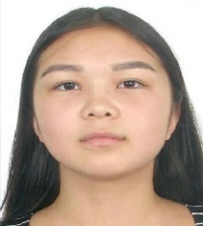 | Вожатая+худ.рук. – 1 ставка | № 05 от 01.09.2023г

